身份:宠物主人,学生,管理员 .other_info为 3 ,0, 1

宠物主人无法进行申请遛狗,只有学生可以

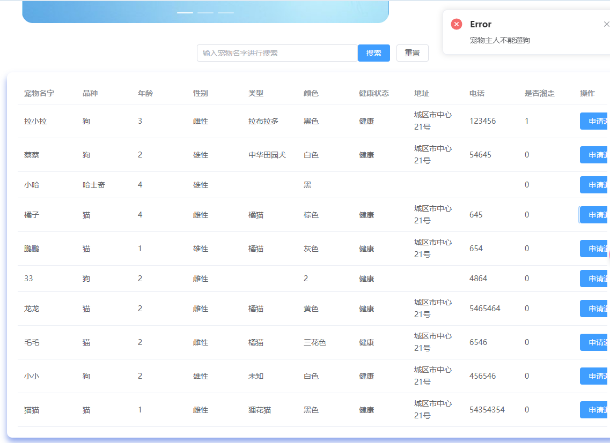

已被接单,即申请溜购后订单,不允许再次申请

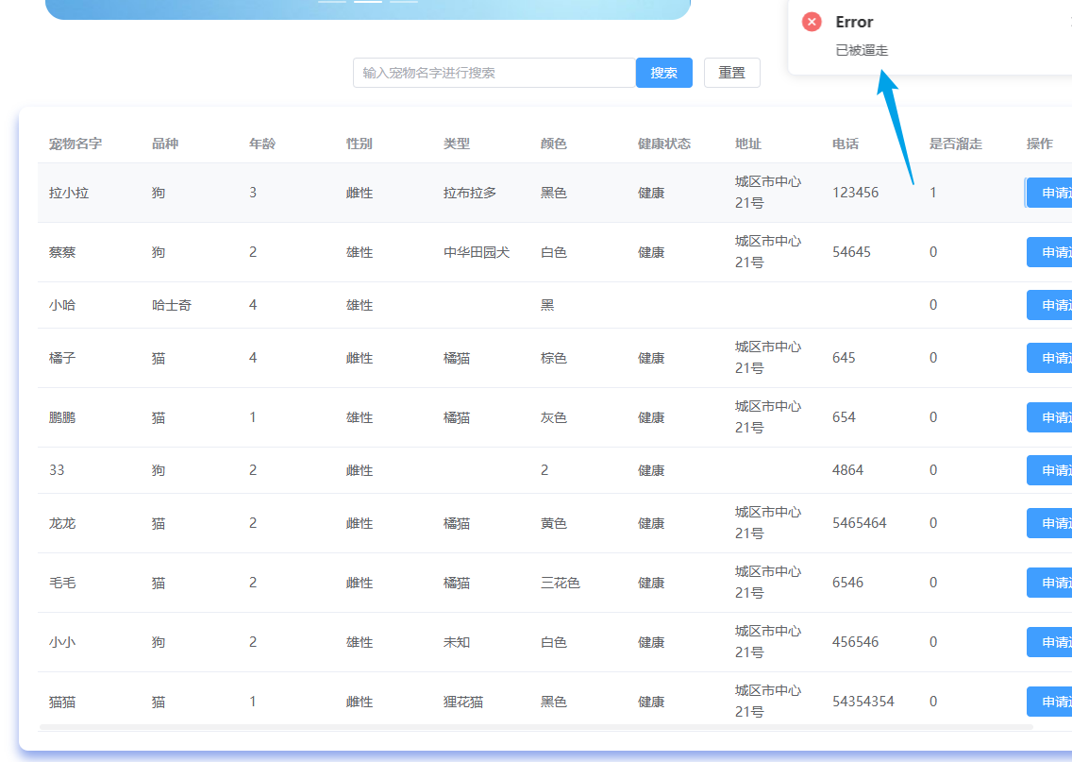

学生成功申请

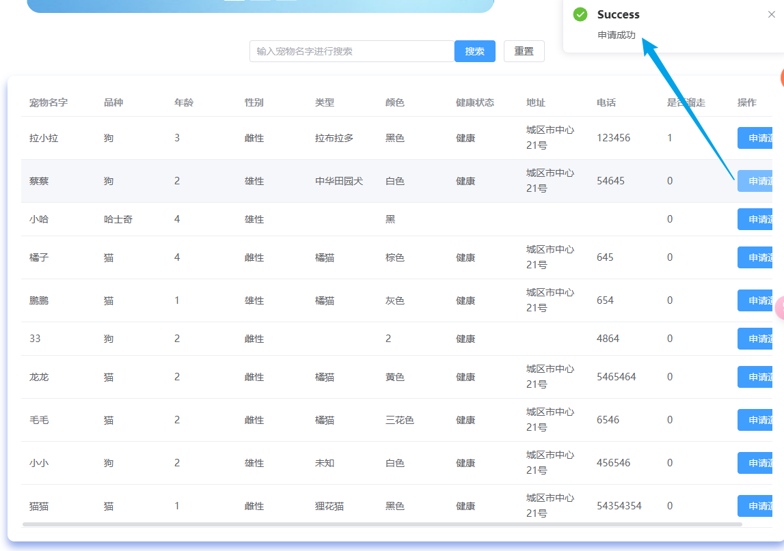

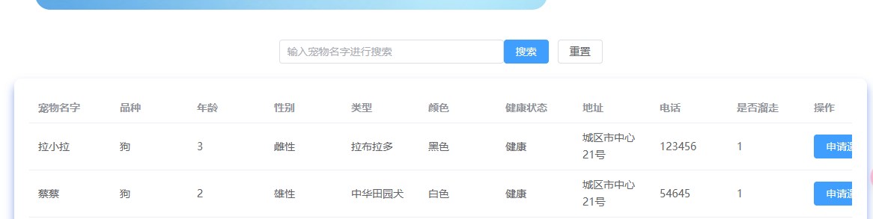

数据库成功记录操作

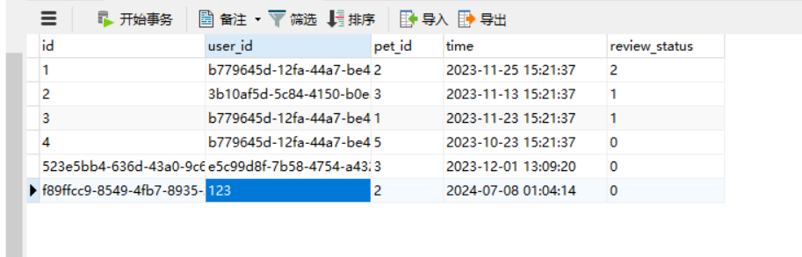

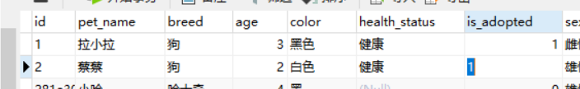

学生申请遛宠物, 溜宠记录没有是因为需要审核后, 在可以去溜

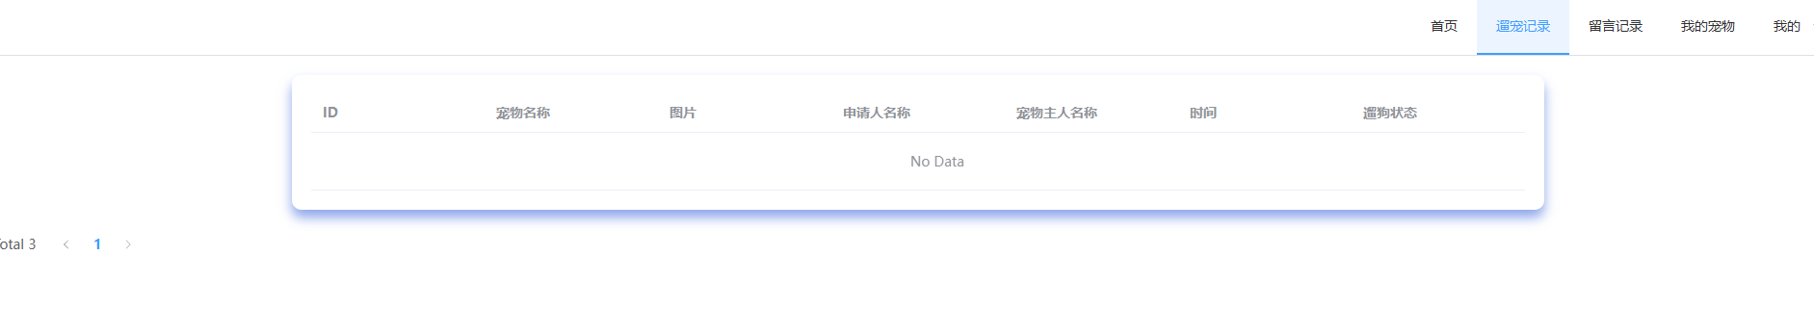

对订单的管理

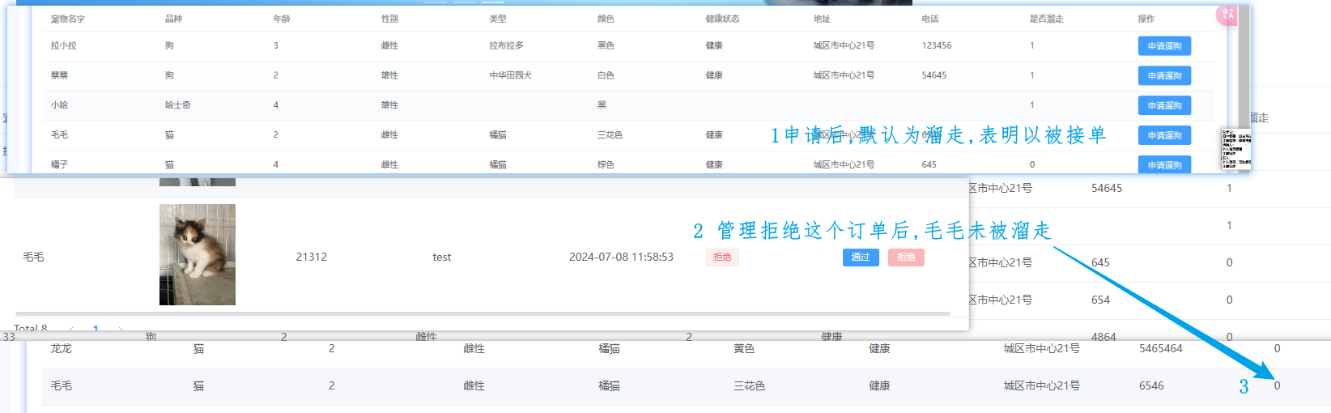

管理员没有通过订单, 宠物主人的溜宠记录中是没有订单信息.

同样的,宠物主人中溜宠记录的订单信息也会消失

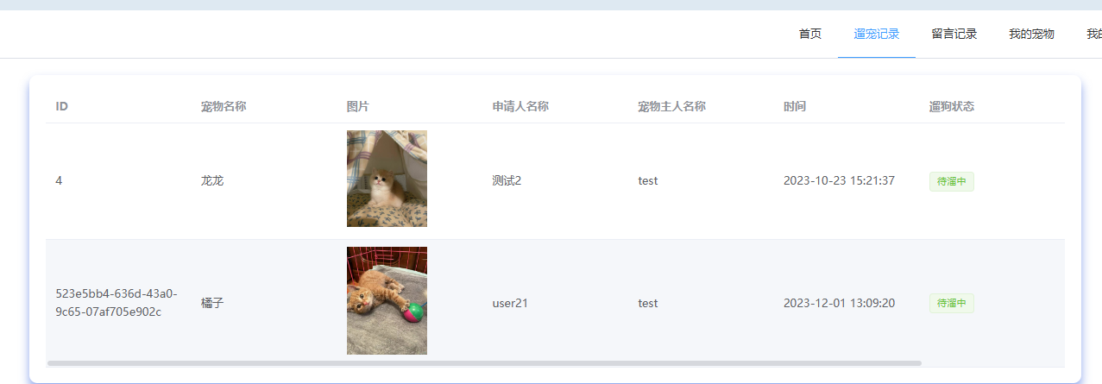

对下图中, 已拒绝后的订单,再次申请时,可以把早先的订单进行删除, 避免歧义

为了避免删除通过的订单, 导致有的订单无法”释放”,一直处于待溜,即被接单的状态. 删除功能动作较多, 会对订单先进行拒接释放资源(把订单中宠物is adoption值更改后),再进行数据删除

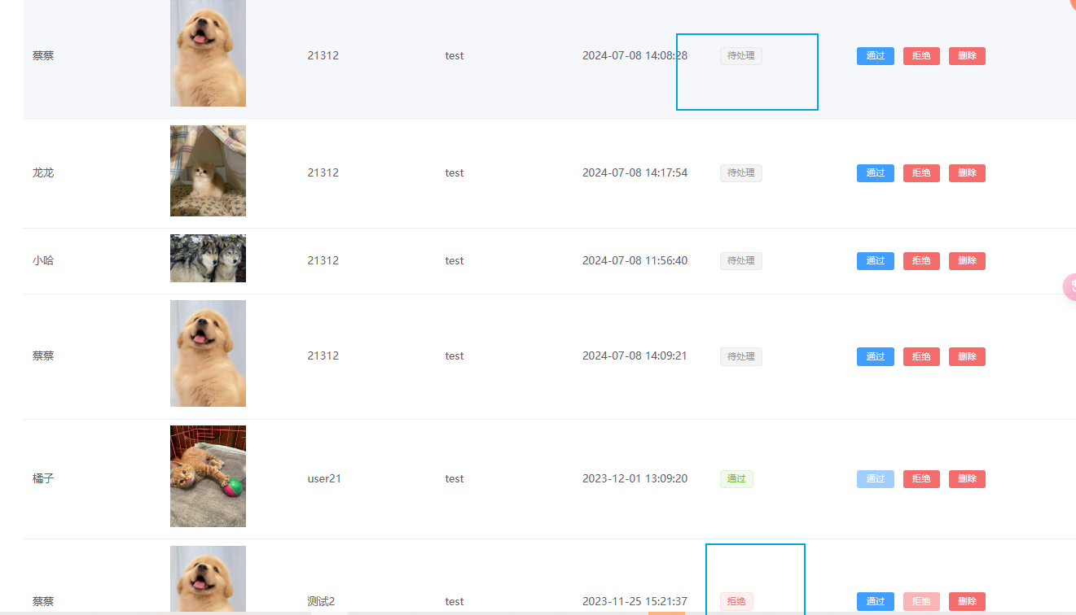

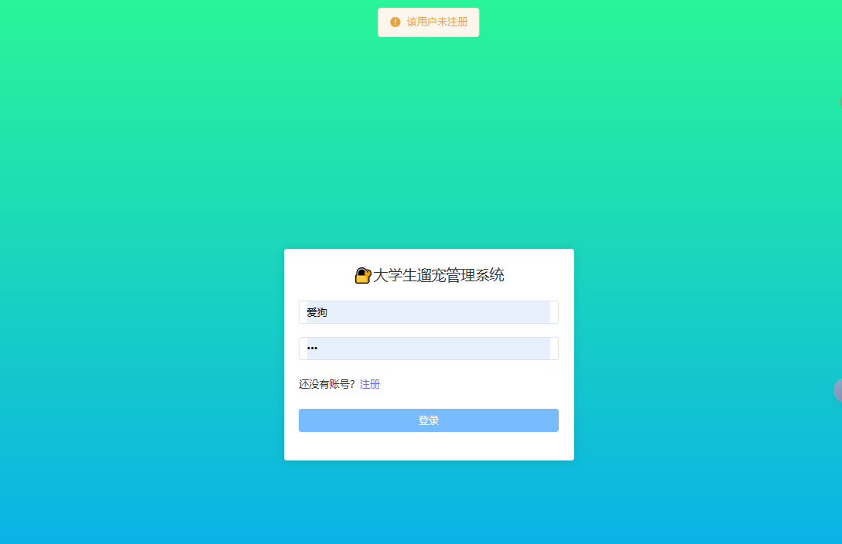

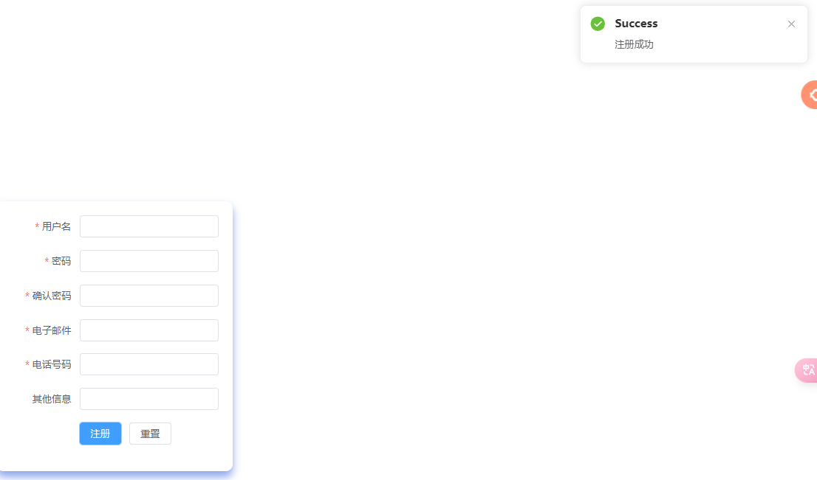

可正常注册

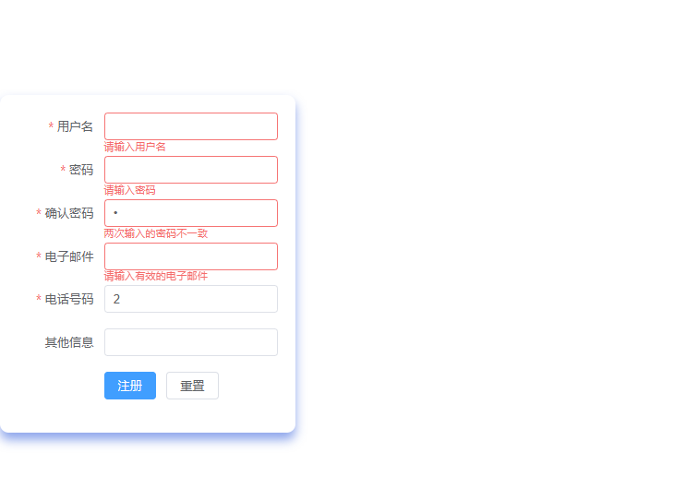

可以修改

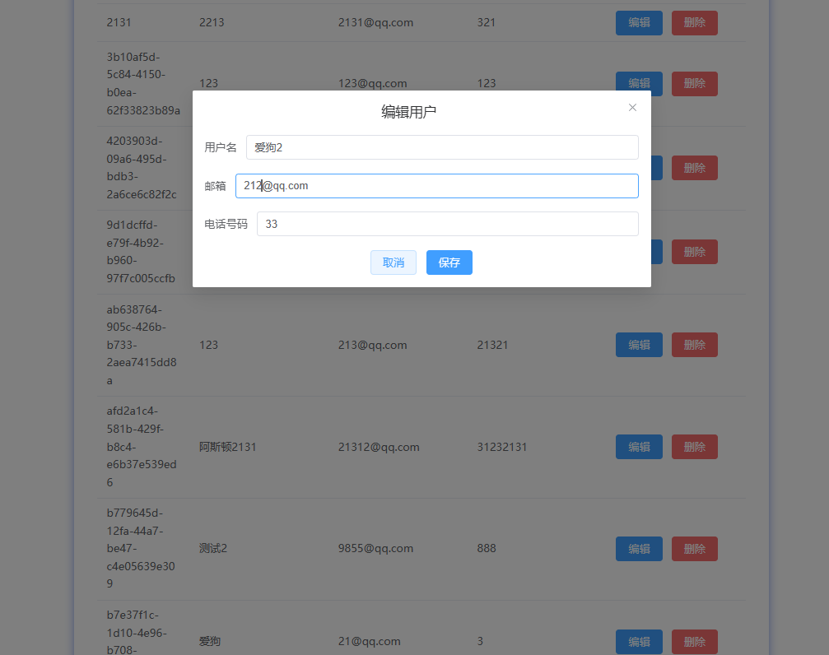

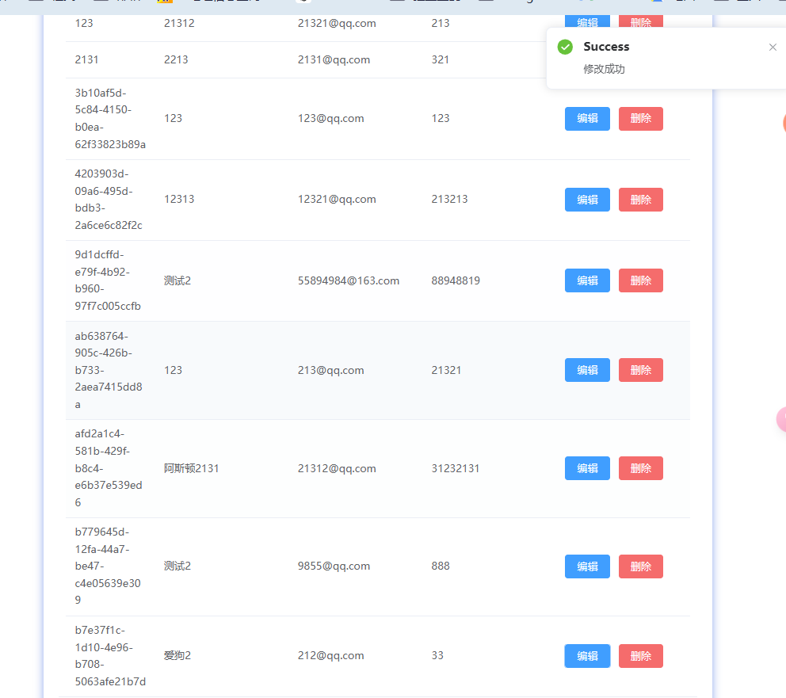

可模糊搜索用户名

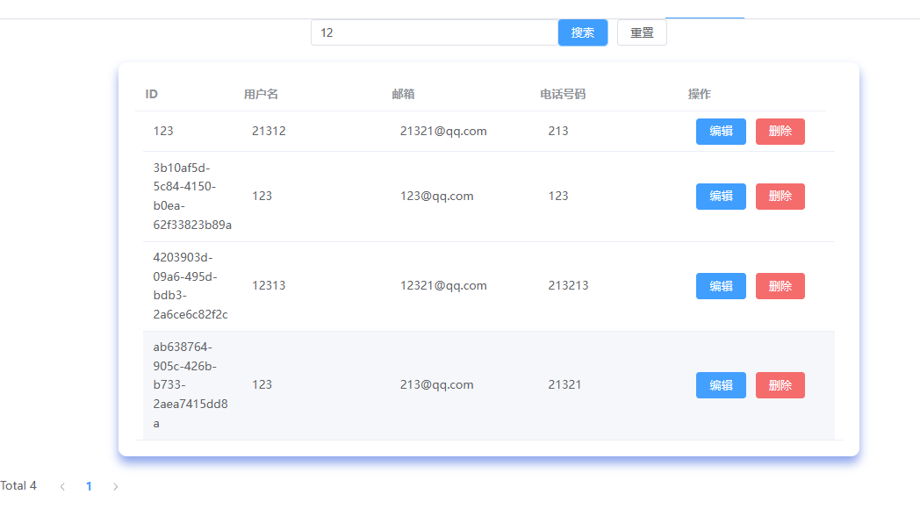

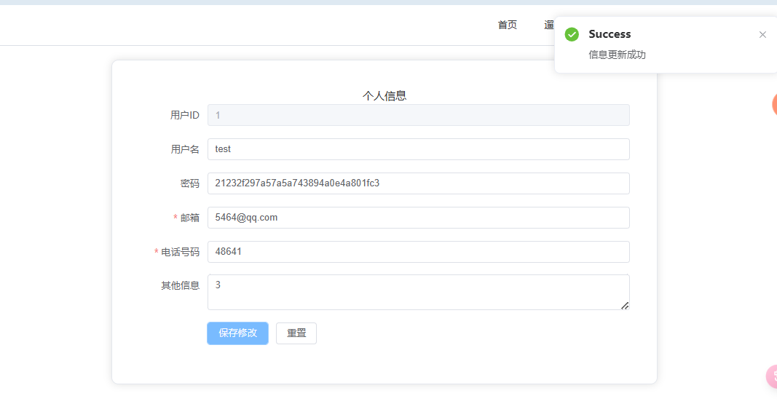

个人可以修改个人信息.更改个人信息会进行跳转到登录页面. 因为个人信息的默认填充显示是基于登录时获取的个人信息

数据库密码需换

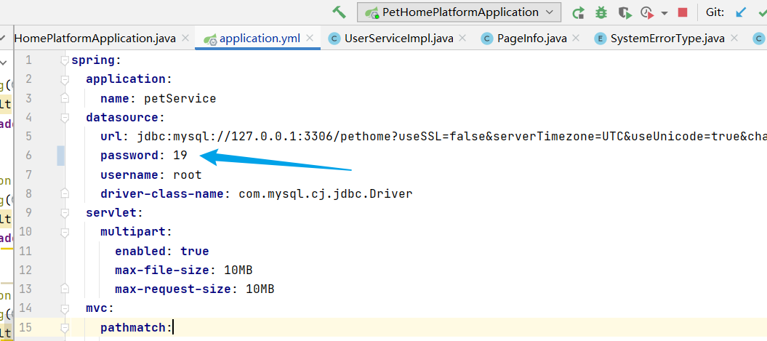

部分页面的分栏有问题, 应该只存在前端调用**adoptionFindListPlus 函数的页面. Total显示会与实际不同.**

**首页是能看所有的动物(订单信息)**

<http://localhost:15080/api/swagger-ui.html>

swagger 地址